

Міністерство освіти і науки, молоді та спорту України

Національний Технічний Університет України

«Київський Політехнічний Інститут»

Навчально-науковий комплекс

«Інститут прикладного системного аналізу»

Кафедра системного проектування

**«ПРОЕКТУВАННЯ ІНФОРМАЦІЙНИХ СИСТЕМ»**

Лабораторна робота № 2  
Скласти опис пре проектної документації (Software Requirement Specifications).

Виконав:  
студент 4 курсу

Група ДА-61

Линовський Андрій

Варіант 14

м. Київ 2019

**Мета роботи:** вивчити основні етапи створення пре проектної документації (SRS).

**Задача**: використати приклад SRS для створення пре проектної документації згідно індивідуальної темі для виконання лабораторних робіт.

**Завдання:**

1. Вивчити вимоги до пре проектної документації.

2. Скласти опис пре проектної документації для об'єкта проектування.

3. Скласти 5-7 приймальних тестів для ПО об'єкта проектування.

4. Оформити технічне завдання згідно опис пре проектної документації

(використовувати рекомендації IEEE 830).

**Зміст звіту:**

1. Мета роботи.

2. Завдання роботи.

3. Оформлення результатів роботи.

4. Перевірити цілісність .

5. Висновки.

**Requirements Specification**

for

The personal film library

|  |  |
| --- | --- |
| **Project Acronym:** | KL |
| **Project Title:** | The personal film library “Kinolib” |

________________________________________________________

**D4.1 Mobility Pilot Application and its SDK components**

**–**

**Pilot App SRS**

Revision: draft 1

________________________________________________________

Author:

Andrey Lynovskiy (Da - 61)

Зміст

1 Introduction 5

1.1 Purpose 5

1.2 Document Conventions 5

1.3 Project Scope 5

1.4 References 5

1.5 Integrity check 5

2 System Description 7

2.1 Problem description 7

2.2 Our solution 7

2.3 Interfaces 7

2.3.1 System interfaces 7

2.3.2 User interfaces 7

2.3.3 Hardware interfaces 7

2.4 System Modules 8

2.4 Data Flow Diagram (DFD) 8

2.4.1 Level-0 DFD Shows outline of the System Models 8

2.4.2 Level-1 DFD 9

2.5 Application design 10

3 Functional Requirements 11

3.1 API 11

3.1.1 Post intelligence item 11

3.2 The personal film library 11

3.2.1 Create / Read / Update / Delete 11

3.2.2 Restriction 11

3.3 Software system attributes 11

3.3.1 Reliability 11

3.3.3. Security 11

4 Acceptance tests 12

5 Conclusions 13

# 1 Introduction

## 1.1 Purpose

Даний документ описує вимоги до програмного забезпечення для мобільного додатку. В рамках цієї програми буде створено інтерфейс користувача мобільного додатку інформаційної системи, розроблено основний функціонал мобільного додатку, проведене відповідне тестування системи.

## 1.2 Document Conventions

Користувач, Клієнт – система, комп’ютер або інший засіб, який встановлює зв’язок з Сервером, на якому встановлено даний Програмний Продукт, надсилає запити, отримує та оброблює отримані з Серверу дані.

Програмний Продукт(ПП), Програмний Засіб – пакет файлів та бібліотек необхідних для забезпечення функціонування розроблювальної інформаційної системи, описаної в цьому документі; спеціально готується розробником до встановлення на Сервері.

База даних – система, комп’ютер або інший засіб, на якому встановлено даний програмний продукт, з відповідною для нього конфігурацією та працює в активному режимі з метою зберігання даних, які ввів користувач.

## 1.3 Project Scope

Данну програму слід розуміти як додаток, який надає можливості створювання та упорядковування списку переглянутих фільмів та серіалів.

Програма зорієнтована на некомерційне використання користувачами всіх вікових категорій для створення власного каталогу переглянутих фільмів.

## 1.4 References

IEEE. IEEE Std 830-1998 IEEE Recommended Practice for Software Requirements Specifications. IEEE Computer Society, 1998.

[POP - Prototyping on Paper.](https://apps.apple.com/us/app/pop-prototyping-on-paper/id555647796) - безкоштовний додаток для створення макету.

## 1.5 Integrity check

Документ має структуру, узгоджену за стандартом IEEE 830-1998.

Наступний розділ, System Description, цього документа написаний в першу чергу для розробників і описує в технічному плані деталі функціональності продукту.

Третій розділ, Functional Requirements, даного документа висвітлює функціональні можливості продукту. Він описує неформальні вимоги і використовується для встановлення контексту для специфікації технічних вимог в описаних в попередньому розділі.

Обидві частини документа описують систему у повному обсязі.

# 2 System Description

На основі розуміння потреб користувачів у межах групи ДА - 61, розроблена концепція системи. Ця система покликана допомогти користувачу швидко дізнатися, чи дивився він цей фільм/серіал в минулому, швидкого нагадування сюжету та порада другові або збереження улюблених фільмів/серіалів для повторного перегляду та т. д.

## 2.1 Problem description

Для користувачів, які дивляться фільми кожен день, важко запам’ятати всі переглянуті фільми. Тому основна мета, створення єдиного ефективного нотатку для переглянутих фільмів.

## 2.2 Our solution

Програмний продукт прийматиме назву фільму, жанр та невеличкий опис вражень від фільму. При відкритті ПП, користувач бачить список фільмів/серіалів, які він уже додав, також може додати новий запис, відредагувати або видалити старий.

## 2.3 Interfaces

### 2.3.1 System interfaces

Система складається з двох основних частин: android додаток і база даних. База даних розміщується на телефоні та використовує MySQL.

Додаток можна правильно відображати на телефонах з операційною системою android з версіями 7 або вище.

### 2.3.2 User interfaces

Користувачі можуть отримати доступ до системи за допомогою одного інтерфейсу: мобільний додаток. Інтерфейс додатку графічний та орієнтований на користувачів. Він має інтуїтивно зрозумілий дизайн та структуру, які дозволяють користувачеві працювати з опціями програми без серйозних проблем.

### 2.3.3 Hardware interfaces

Система використовує базу даних і телефон має підтримувати її.

## 2.4 System Modules

Цей проект містить наступні програмні модулі:

* 1. Active profile  
     Модуль приймає данні від користувача: назва стрічки, жанр, короткі нотатки.
  2. Catalog profile   
     Модуль, який зберігає інформацію від користувача про фільми.
  3. Change profile

Модуль, який дає змогу редагувати додані фільми/серіали

## 2.4 Data Flow Diagram (DFD)

Data Flow Diagram є графічним інструментом, який використовується для опису та аналізу руху даних через систему. DFD використовуються для відображення суттєвої характеристики як існуючої реальної системи, так і майбутньої фізичної реалізації системи. DFD - це графічна техніка, яка зображує інформаційний потік та перетворення, які застосовуються під час переміщення даних від входу до виходу.

### 2.4.1 Level-0 DFD Shows outline of the System Models

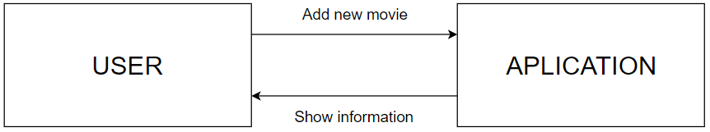

### 

### 2.4.2 Level-1 DFD

Схема існуючих модулів та їх взаємозв’язок з додатком

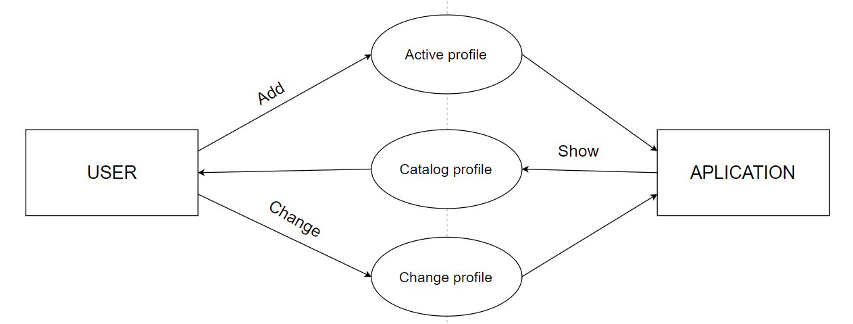

## 2.5 Application design

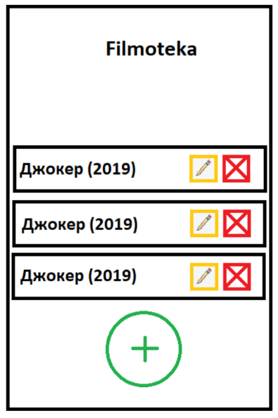Макет головної сторінки, на якій можна переглянути список стрічок, змінити їх, видалити або додати нову.



- редагувати запис



- видалити запис



- додати запис

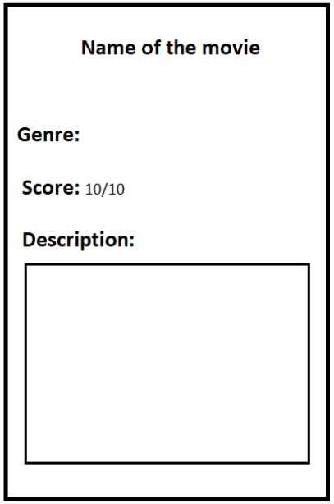Макет сторінки фільму, який було переглянуто і додано до бібліотеки

**Genre** – жанр фільму/серіалу

**Score** – оцінка фільму користувачем

**Description** – місце для нотаток та вражень від фільму/серіалу

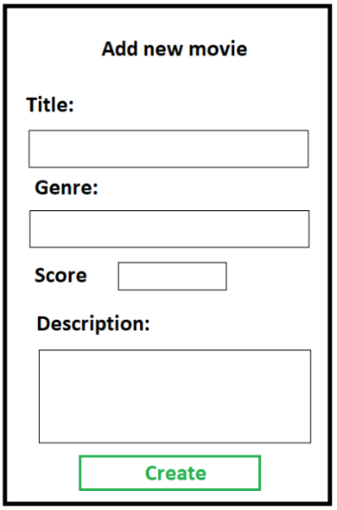

Макет створення запису. Має наступні поля: Title, Genre – обов’язкові, Score, Description – додаткові поля.

**Create –** підтвердження створення запису

# 3 Functional Requirements

## 3.1 API

### 3.1.1 Post intelligence item

Інтерфейс користувача, що реалізований у вигляді android-додатку, має містити наступні функціональні елементи:

необхідні дані: назва фільму / жанр

необов’язкові дані: оцінка / короткий опис

## 3.2 The personal film library

### 3.2.1 Create / Read / Update / Delete

маніпуляції з каталогом використовуючи відповідний функціонал, такий як кнопки для відправки даних в каталог з поля вводу інформації, видалення або оновлення існуючих записів.

### 3.2.2 Restriction

Обмеження роботи програмного продукту можуть бути зумовлені якістю роботи веб-серверу, на якому завантажений код програми (час відгуку, стійкість та стабільність роботи).

## 3.3 Software system attributes

### 3.3.1 Reliability

Додаток має мати:

• відповідна версія;

• заряд акумулятору;

### 3.3.3. Security

• Користувачі не повинні завантажувати додаток з сторонніх сервісів (Тільки за Google Play)

• Системні адміністратори не повинні ділитися вихідним кодом;

# 4 Acceptance tests

|  |  |  |
| --- | --- | --- |
| № | Test | Expected results |
| 1 | Користувач ввів число в поле Title / Genre | виведення помилки, користувач вводить данні знову |
| 2 | Користувач ввів слово/букву в поле Score | виведення помилки, користувач вводить данні знову |
| 3 | Користувач ввів вже існуючий фільм | виведення помилки, користувач вводить данні знову |
| 4 | Користувач ввів тільки назву | виведення помилки, користувач вводить данні знову |
| 5 | Користувач не ввів дані | виведення помилки, користувач вводить данні знову |

# 5 Conclusions

В ході даної лабораторної роботи було розглянуто вимоги до пре проектної документації, складено опис пре проектної документації для нашої інформаційної системи згідно с рекомендаціями IEEE 830 та написанні приймальні тести.